
Ass. Ambasciata della Democrazia Locale a Zavidovici – Onlus

CGIL
CAMERA
DEL LAVORO
DI BRESCIA



Per informazioni:

Ass. ADL

A Zavidovici - Onlus

via Villa Glori, 10/b
25126 Brescia - Italia
Tel +39.0303229063
Fax +39.0303229063
Cell. 333.4353352
ambascia-zav@tlibero.it

Camera del Lavoro
Di Brescia

Via F.lli Folonari n.20
25100 Brescia - Italia
Tel. +39.030.3729234
Fax +39.030.3729219

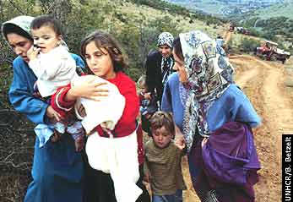

Incontro Pubblico sul tema

DIRITTO DI ASILO: UNA QUESTIONE DI CIVILTA’
ACCOGLIENZA e percorsi sociali di inserimento dei richiedenti asilo

Venerdì 3 Maggio alle ore 20.30
salone BUOZZI - Camera del Lavoro di Brescia
Via F.LLI FOLONARI n° 20 - BRESCIA

Interventi:

Maria Silvia Olivieri – ICS Roma : la situazione attuale in Italia rispetto all'accoglienza dei richiedenti asilo politico – L’esperienza del PROGETTO NAZIONALE ACCOGLIENZA ( PNA )

Roberto Beneduce - Centro Franz Fanon di Torino Bisogni di accoglienza e l’intervento di riabilitazione e di inserimento della vittima della tortura

Gianfranco Schiavone – ICS Trieste : le modifiche alla normativa riguardante i richiedenti asilo previste dal Disegno di Legge “Bossi-Fini”

Coordina:
Clemente Elia – Ufficio Immigrazione CGIL- BS

